Temat: Recykling.
Wiecie już co to jest recykling i dlaczego powinniśmy segregować odpady. Dzisiaj zaproponuję Wam kilka przedmiotów, które możecie stworzyć sami w domu z wykorzystaniem starych pojemników, butelek czy niepotrzebnych słoików.
*
Doniczka/wazon z gałęzi
Potrzebujesz: puszki lub pojemnika plastikowego, pistolet do kleju na gorąco lub klej wikol, suche gałązki.
Wykonanie: Gałązki skróć do takiej samej długości. Przyklejaj klejem do puszki, dociśnij każdą. Możesz ozdobić kokardką lub sznurkiem dekoracyjnym.
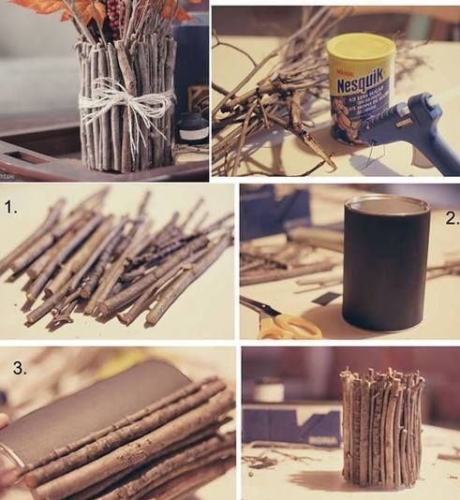
*
Doniczka/wazon ze sznurkiem
Potrzebujesz: sznurek, starą doniczkę lub niepotrzebny pojemnik, puszkę, klej na gorąco lub wikol
Wykonanie: Tak jak w powyższym przykładzie z wazonem i gałęziami. Przyklejamy sznurek klejem do pojemnika i owijamy wokół.
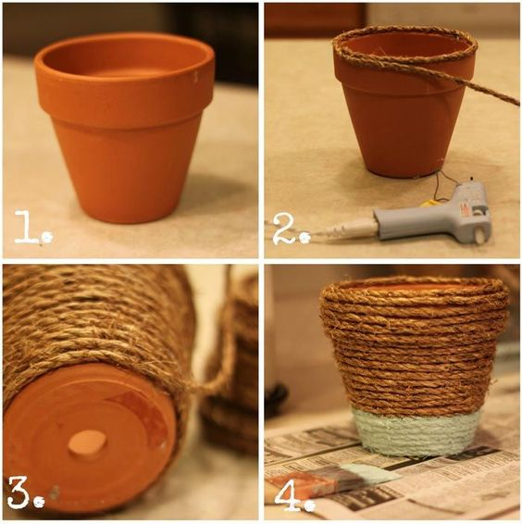
*
Lampiony ze słoika
Przygotuj: słoik, klej, elementy ozdobne (naklejki, koraliki, cekiny, tasiemki itp.)
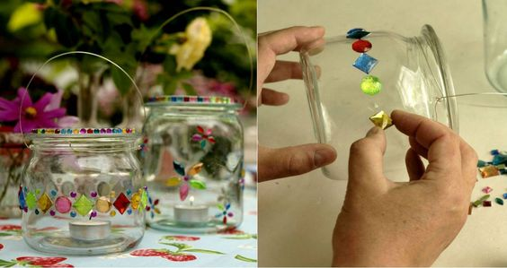
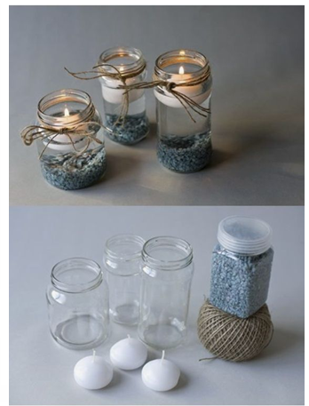
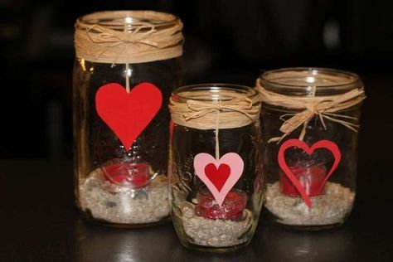

*
Organizery
